**2016年专家库系统使用手册**

**（专家使用）**

|  |  |
| --- | --- |
| **教育部科技发展中心联系方式：**  李凡、刘昕民（基金处） 010-62514684  马挺、刘爽（成果专利处）010-62514679 | |
| 电子邮件： | zjk@cutech.edu.cn |
| 通讯地址： | 北京市海淀区中关村大街35号 |
|  | 教育部科技发展中心 |
| 邮 编： | 100080 |
| **技术支持：** | |
| 电 话： | 13552009059，13552062719，010-68948156 |
| 电子邮件： | jybkjfzzx@163.com |

# 系统登录与主界面介绍

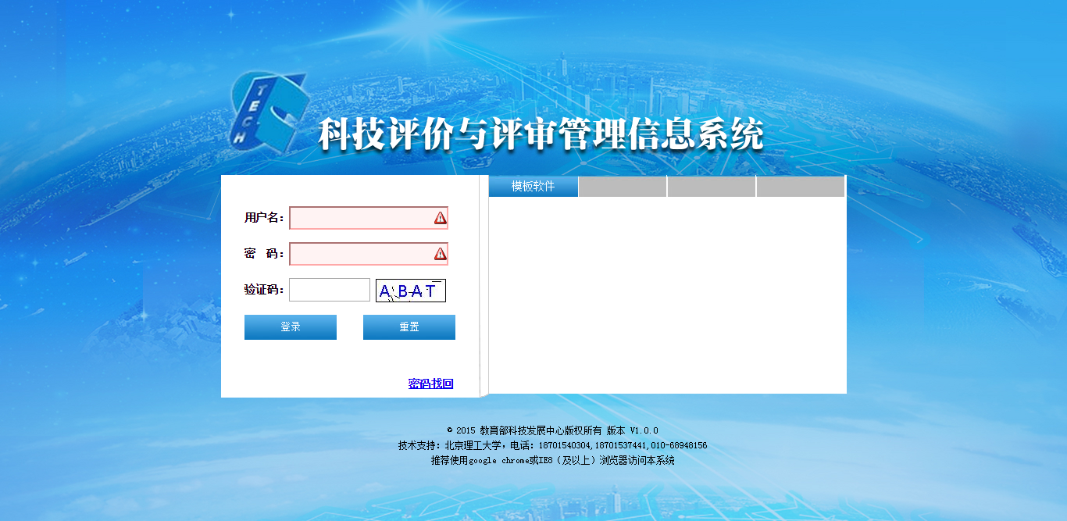 登录页

# 专家使用说明

## 专家主页

### 功能介绍

专家登录系统后会在主页里面看到，信息提交进度。可以查看个人信息，学术荣誉信息，学科信息提交情况。

信息提交后，便会看到信息是否提交和信息提交时间。

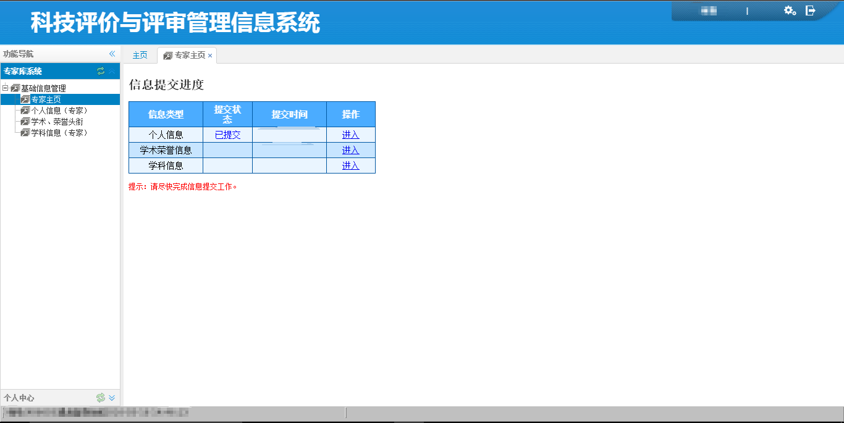

可以通过每条信息后面的【操作】跳转进入各个信息填写页面。

## 专家个人信息

### 功能介绍

专家个人信息，用于专家填写完善个人的基本信息。

### 功能使用

1. 专家个人信息填写页面如下：

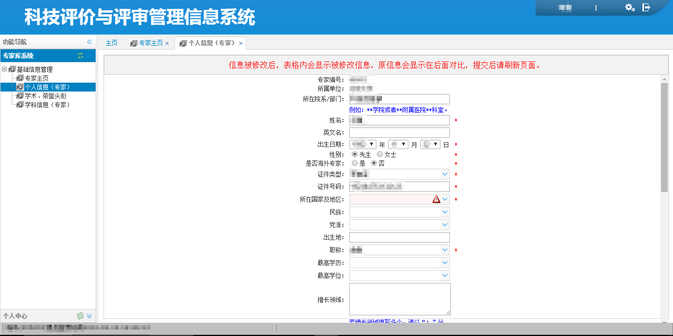

1. 专家请如实填写个人信息，以便一级单位管理员、二级单位管理员以及中心管理员使用信息
2. 所有填写信息输入框以及选择框中，如果被 “*”在后面标记，则表示该信息为必填信息。
3. 填写工作电话、移动电话、电子信箱时会有特殊校验，请准确填写。
4. 专家填完信息并点击【保存】后，修改前的信息会在输入框后面显示。可以和修改后的信息对比查看，以便再次修改。

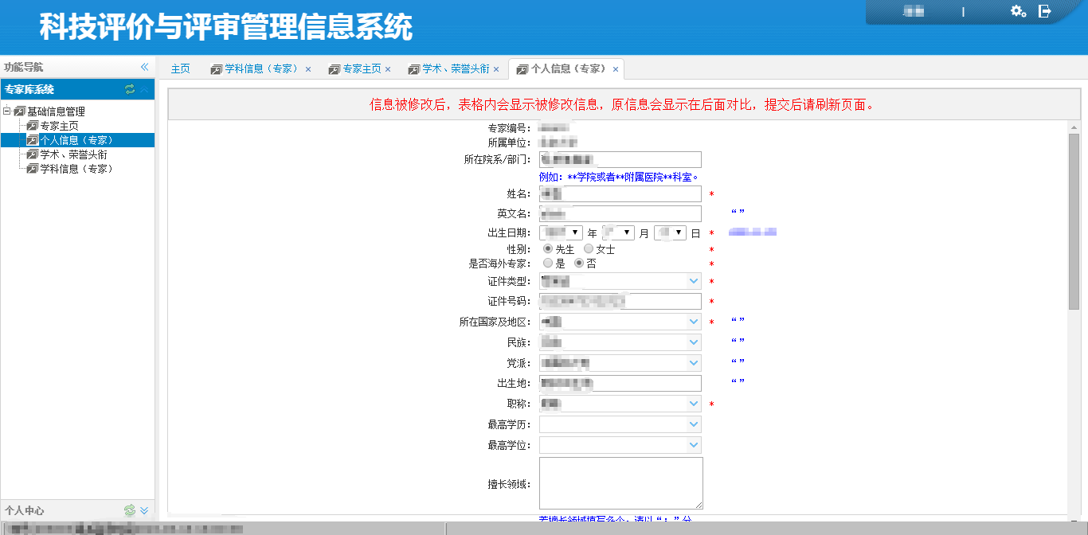

1. 如图，修改前后不一致信息会在后面显示，若修改前没有信息则会在后面显示“”。
2. 未修改的信息则不会显示。
3. **专家确认个人信息填写正确后，请点击【保存】然后【提交】信息。每次修改信息后都要先【保存】信息才能【提交】信息**
4. 专家个人信息填写【提交】后，若学术荣誉信息暂未填写，进入专家个人信息页面时会有如下图提示。

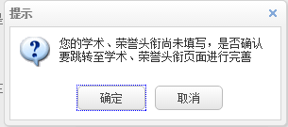

此时专家可以点击【确定】跳转到学术荣誉信息填写页面。

## 专家学术，荣誉头衔

### 功能介绍

专家学术，荣誉头衔。用于专家填写头衔信息，该信息可以为空。

### 功能使用

1. 如下图，专家可以在其中勾选所获头衔，该信息可以不勾选，请如实选择。

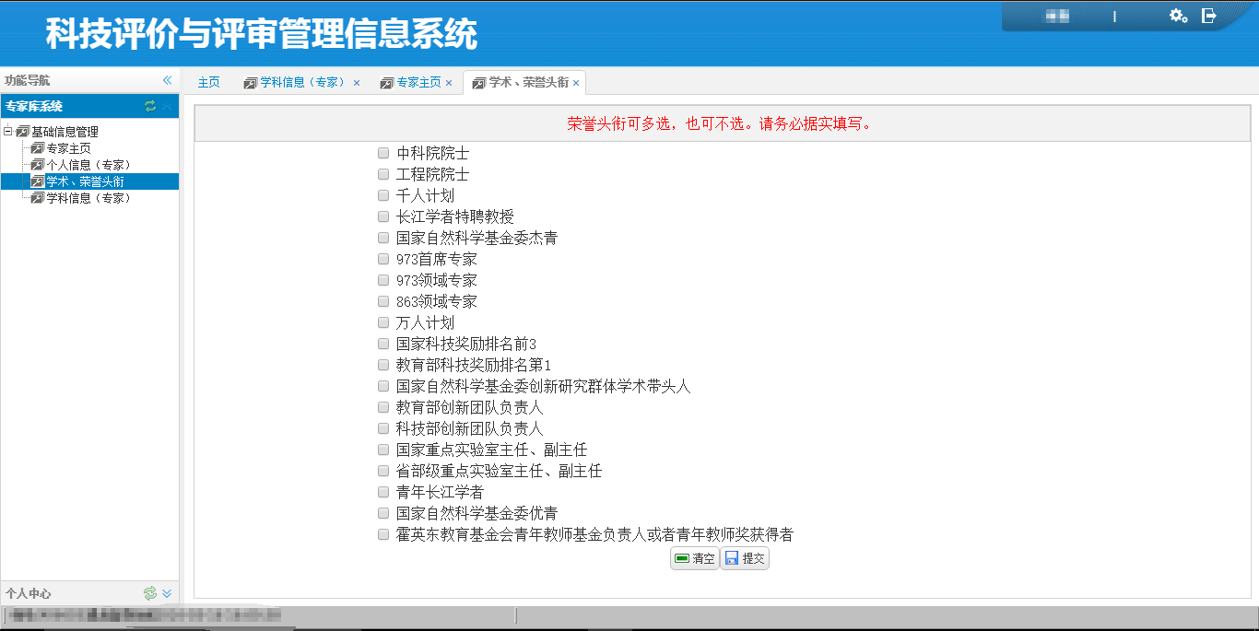

1. 头衔信息填写后，可以使用【清空】按钮，直接清空所选选项。
2. 每次确认勾选信息后，都要点击【提交】按钮，提交修改信息。
3. 学术荣誉头衔【提交】完成后，如果学科信息暂未选择，会弹出如下图提示。

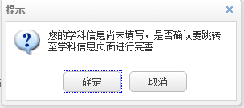

点击【确定】可以跳转到学科信息选择页面。

## 专家学科信息

### 功能介绍

专家学科信息，用于专家选择学科信息。学科信息按熟悉程度分为三类：精通学科、熟悉学科、一般学科。每个种类学科按排序，分为一级、二级、三级。

### 功能使用

1. 专家选择学科信息界面如下图：

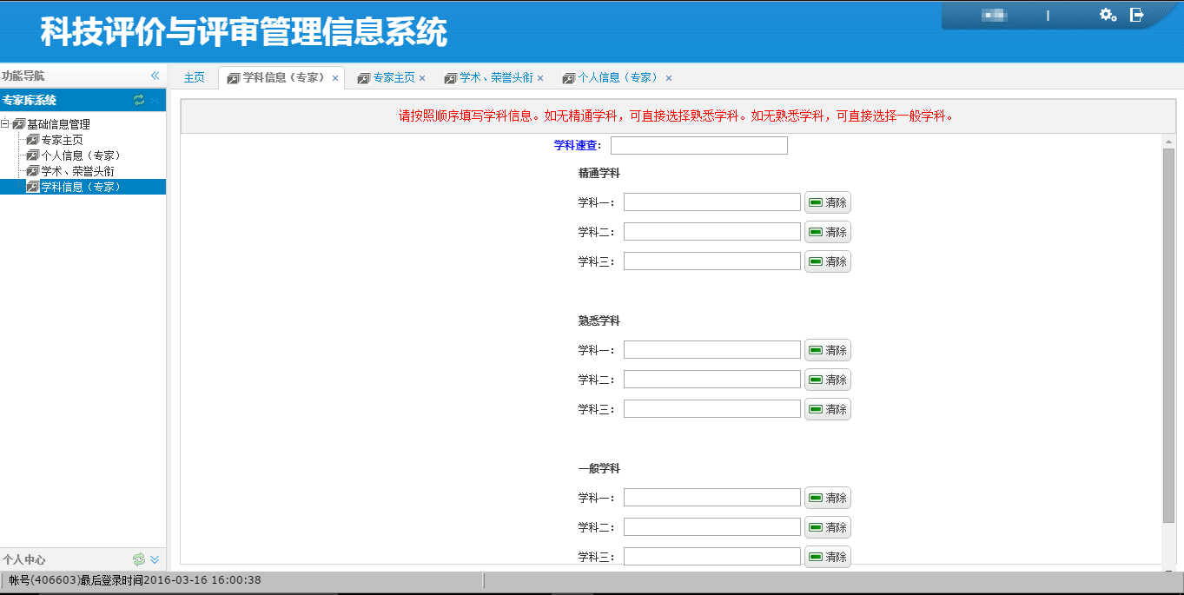

1. 如果专家不清楚所需学科的学科代码，可以在最上面的学科速查的查询框里输入学科信息，可以输入学科代码，学科名称模糊查询。

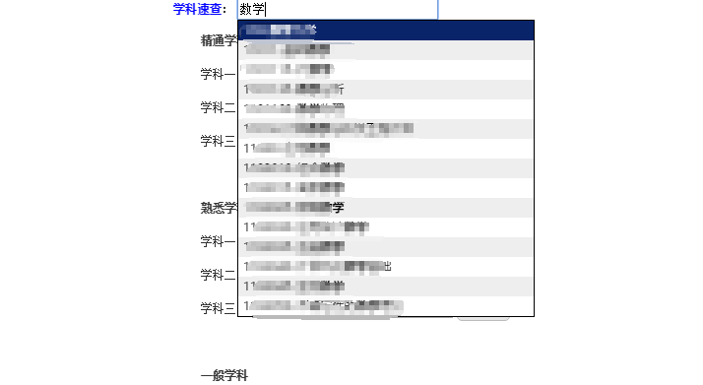

1. 专家选择学科信息需要按照学科一、学科二、学科三的顺序选择。先选择学科一，再选择学科二，最后选择学科三。**精通学科、熟悉学科和一般学科每种最多选择3个学科；精通学科、熟悉学科和一般学科这三类中至少选择一个学科，例如精通学科不选择，熟悉学科选择一个学科也可以。**

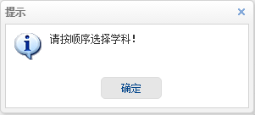

1. 点击学科输入框，会弹出学科选择窗口。

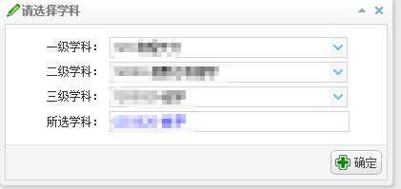

1. 选好学科后点击【确定】，学科便会显示在输入框里面，如下图

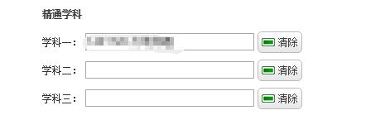

1. 如果想去除所选择的学科可以点击【清除】按钮。清除时要按照学科排序逆向【清除】学科

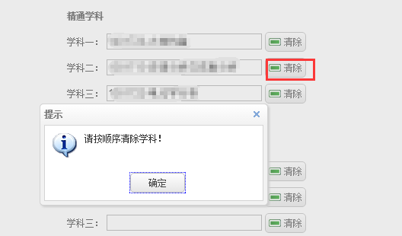

1. 按顺序清除学科如下

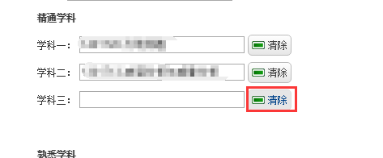

1. 熟悉程度不同的学科可以分开选择，以及清除。但不能选择重复学科

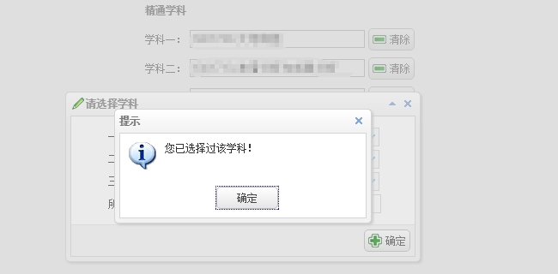

1. 填完信息后，请点击【提交】每次修改学科信息后都需要点击提交信息。以保存学科信息。
2. 进入学科信息页面的时候，若学术荣誉头衔信息，暂未填写会弹出如下图提示，点击【确定】可以跳转到学术荣誉头衔信息选择头衔信息。

